雪佛兰下午茶沙龙菜单
活动时间 | 2018.8.30 | 活动地点 | 成都红美术馆
联系⼈ |  | 活动主色调
活动⼈数 | 50 | 活动主题 | 雪佛兰

菜单

种类 | 名称 | 单位 | 数量
法式甜点 | 蓝莓水果奶油杯 | 个 | 20
 | 曼哈顿芝士 | 个 | 20
 | 马达加斯加蔻蕾卷 | 个 | 20
 | 荔枝酥皮泡芙 | 个 | 20
 | 大溪地闪电泡芙 | 个 | 20
 | 蜜桃水果慕斯 | 个 | 20
 | 芒果班戟 | 个 | 20
切片装饰甜点 | 华尔道夫红丝绒 | 个 | 5
 | 日本柚子双层乳酪 | 个 | 5
常温甜点 | 小熊曲奇 | 个 | 20
果盘 | 4种时令水果果盘 | 个 | 1
气泡水 |  | 瓶 | 30
咖啡 |  | 人份 | 30
可乐 |  | 人份 | 30
红茶 |  | 人份 | 30
现场服务⼈员 | 1名 | 着标准⼯作服

摆台器具：英国Tom Dixon
意大利Diamantini&Domeni
丹麦进口Hay Lup 等进口花器，器皿，装饰，

花 艺：合作花艺Maison de Reefur工作室设计桌花，进口花材，进口白瓷，黄铜花器
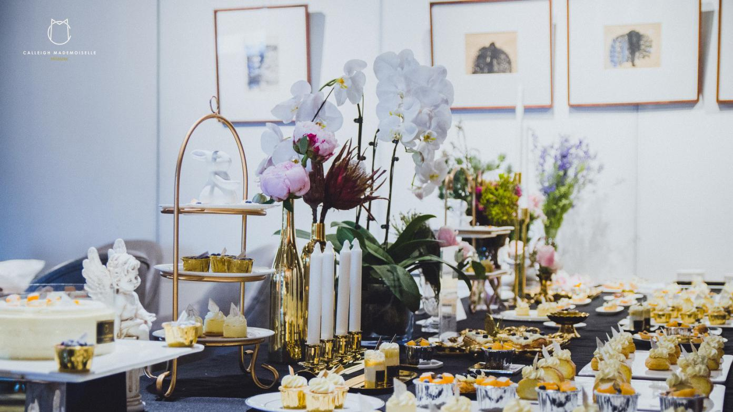
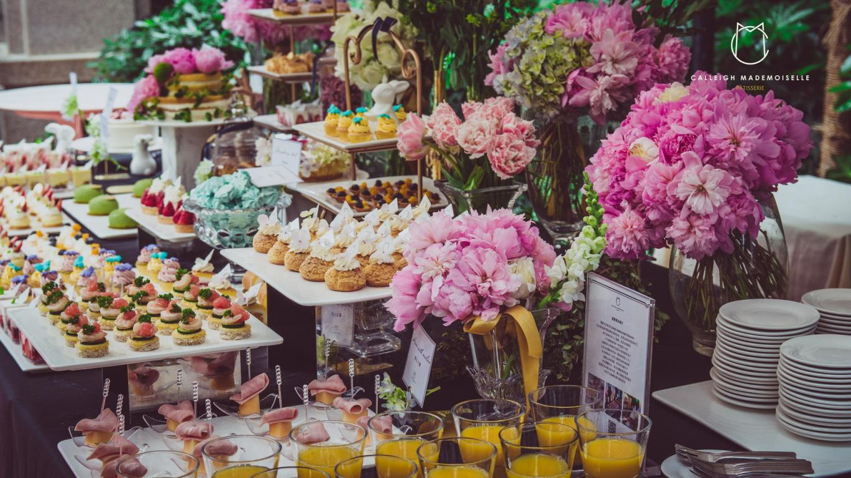
餐 具：蔻蕾定制白瓷餐盘、不锈钢甜品叉，一次性餐具，纸巾

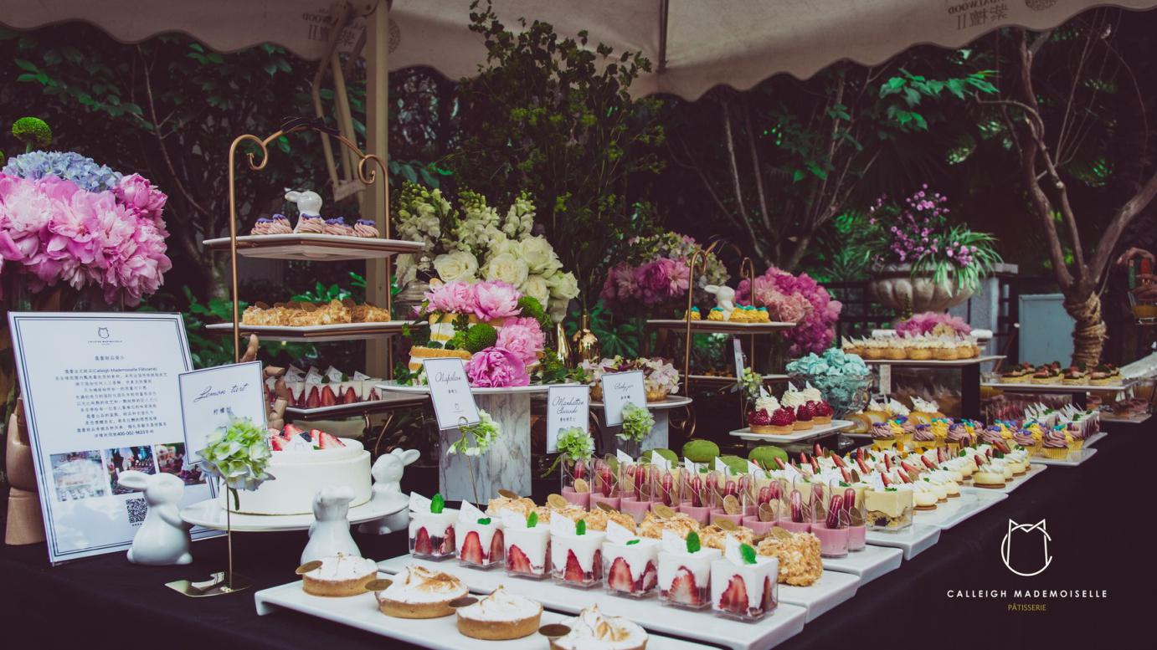
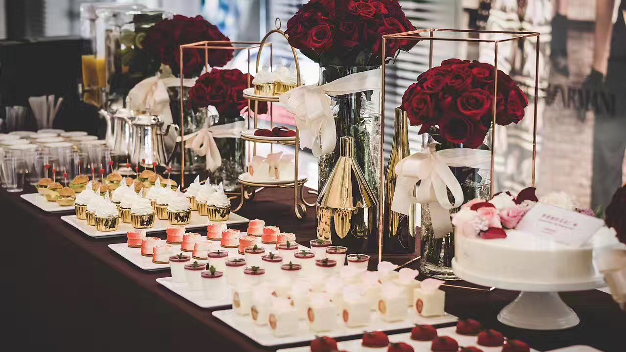
费用合计（50人）：8500元。（包含条桌、服务人员及运费）
注：报价为不含税 如需开发票增加6% 税点

